报名须知
一、白名单填写
务必不要修改表头，尤其是第二列的“证件类型”，不能改变。
“证件类型”：请先选中考生所在行，然后下拉菜单选择“居民身份证”。
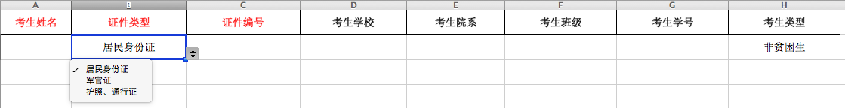
“考试类型”： 请先选中考生所在行，然后下拉菜单一律选择“非贫困生”。
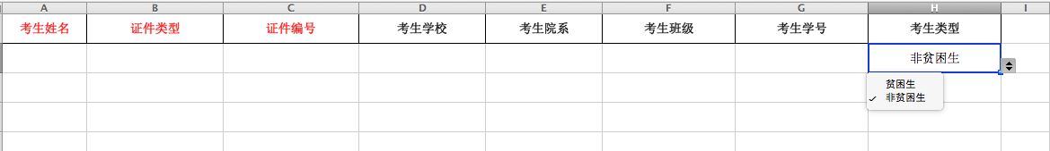

二、网上报名
1. 费为25元的报名链接才是我校发布的，所有非25元的都不是我校的报名任务。如果报名了其他测试点，须赶往该测试点测试。

2. 大家是高校考生，有权选择 “考点自取”证书；当报名网页出现须“邮寄”证书的提示时，只需点击“知道了”即可。

3. 网上报名成功后请即刻点击页面上的“打印准考证”，下载或截图保存准考证，方便时再打印。考试时必须携带身份证和纸质准考证前来元任楼A305机房报到。

